Bevaring, renovering og opførelse af ny bygning på Kræftens Bekæmpelses grund

- Baggrund
Kræftens Bekæmpelse har som bekendt solgt bygninger til Københavns Kommune m.h.p. en ny folkeskole på Strandboulevarden. I forlængelse af salget har Kræftens Bekæmpelse behov for at flytte funktioner fra de solgte bygninger til det område, Kræftens Bekæmpelse har tilbage. Efter Borgerrepræsentationen nu har vedtaget en ny lokalplan for området m.h.p. den kommende skole, er Kræftens Bekæmpelse begyndt at skitsere en byggeløsning, som på tilfredsstilende vis afvejer høringssvar til lokalplanforslaget fra områdets øvrige beboere og Kræftens Bekæmpelses lokalebehov.

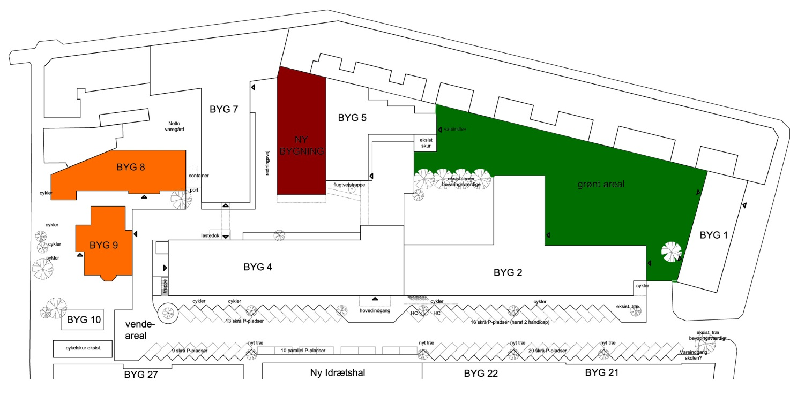

- Byggeplan
- Bevaring og renovering af Lomholts villa samt nabobygningen nord for – begge på A. F. Kriegersvej (bygning 8 og 9). Det er hensigten, at grunden skal afgrænses mod A. F. Kriegersvej passende til det omkringliggende villakvarter. Bygningerne anvendes i dag til børneinstitution og er udlejet til Københavns Kommune, som fraflytter ved årsskiftet 2013/14. Efter renoveringen vil bygningerne kunne huse 50 til 60 kontorarbejdspladser.
- Opførelse af en ny bygning inde på Kræftens Bekæmpelses område; den skal ligge i tilknytning til den eksisterende kantinebygning og rumme mødefaciliteter.
- Etablering af grønt fællesareal i henhold til lokalplanens krav i forbindelse med byggeaktiviteten på matriklen, samt det heraf afledte behov for reetablering af parkeringsmuligheder. Arealet vil blive holdt frit for parkering.
- Hospitalsvej, som skal rummer parkering, gøres grøn i form af træplantning og lignende.
- Der er i øjeblikket ingen planer om opførelse en ny bygning på Strandboulevarden til erstatning for den eksisterende, sådan som lokalplanen giver mulighed for.

